INFORME DE LA COMISIÓN DE HACIENDA recaído en el proyecto de ley, en segundo trámite constitucional, que incorpora a la Provincia de Chiloé entre las beneficiarias del programa especial de becas establecido en el artículo 56 de la ley N° 18.681.

BOLETÍN Nº 16.835-04

Constancias / Normas de Quórum Especial (no tiene) / Consulta Excma. Corte Suprema (no hubo) / Asistencia / Normas de competencia de la Comisión de Hacienda / Discusión / Informe Financiero / Texto / Acordado / Resumen Ejecutivo.

HONORABLE SENADO:

La Comisión de Hacienda tiene el honor de presentar su informe respecto del proyecto de ley de la referencia, en segundo trámite constitucional, iniciado en Mensaje de Su Excelencia el Presidente de la República, señor Gabriel Boric Font, con urgencia calificada de “simple”.

- - -

Cabe señalar que el proyecto de ley fue considerado previamente, en general y en particular, por la Comisión de Educación.

A la Comisión de Hacienda, en tanto, le correspondió pronunciarse sobre los asuntos de su competencia, de conformidad con lo prescrito en el artículo 17 de la Ley Orgánica Constitucional del Congreso Nacional y a lo dispuesto por la Sala del Senado con fecha 11 de junio de 2024.

- - -
CONSTANCIAS

- Normas de quórum especial: No tiene.

- Consulta a la Excma. Corte Suprema: No hubo.

- - -

ASISTENCIA

- Senadores y Diputados no integrantes de la Comisión:

El Honorable Senador señor Kuschel.

- Representantes del Ejecutivo e invitados:

Del Ministerio de Educación, el Ministro, señor Nicolás Cataldo y los asesores, señores Sebastián Henríquez, Leonardo Vilches, Eduardo Díaz, y la asesora de comunicaciones, señora Valentina Ríos.

Del Ministerio Secretaría General de la Presidencia, la asesora, señora Loreto González.

- Otros:

La asesora del Honorable Senador Coloma, señora Carolina Infante.

Los asesores del Honorable Senador García, señora Valeria Gutiérrez y señor José Miguel Rey.

La asesora del Honorable Senador Insulza, señora Lorena Escalona.

El asesor del Honorable Senador Kast, señor Óscar Morales.

El asesor del Honorable Senador Lagos, señor Reinaldo Monardes.

De la Fundación Jaime Guzmán, la Directora del Área Legislativa, señora Bárbara Bayolo.

De la Biblioteca del Congreso Nacional, el Analista, señor Samuel Argüello.

- - -
NORMAS DE COMPETENCIA DE LA COMISIÓN DE HACIENDA

De conformidad con su competencia, la Comisión de Hacienda se pronunció respecto de las siguientes disposiciones del proyecto de ley: artículo 1, números 1 y 2, y artículo 2, permanentes, y acerca del artículo transitorio. Lo hizo en los términos en que fueron aprobados por la Comisión de Educación, como reglamentariamente corresponde de acuerdo con lo dispuesto en el artículo 41 del Reglamento de la Corporación.

- - -

Se deja constancia de que la Comisión de Hacienda no introdujo enmiendas al texto despachado por la Comisión de Educación en su informe.

- - -
DISCUSIÓN

A.- Presentación del proyecto de ley por parte del Ejecutivo.

Previo a la consideración de los asuntos de competencia de la Comisión de Hacienda, en sesión de 9 de julio de 2024, el Ministro de Educación, señor Nicolás Cataldo, efectuó una presentación, en formato ppt, del siguiente tenor:

PROYECTO DE LEY

INCORPORA A LA PROVINCIA DE CHILOÉ ENTRE LAS BENEFICIARIAS DEL PROGRAMA ESPECIAL DE INTEGRACIÓN TERRITORIAL

SOBRE LA BECA DE INTEGRACIÓN TERRITORIAL

- Caracterización:

• La ley N°18.861 establece una Beca de Integración Territorial: programa especial destinado, actualmente, a estudiantes de escasos recursos de la comuna de Juan Fernández y de las provincias de Coyhaique, Aysén, General Carrera, Capitán Prat, Isla de Pascua, Palena, Última Esperanza, Magallanes, Tierra del Fuego y Antártica Chilena.

• La Beca contribuye económicamente a estudiantes de dichos territorios, con la finalidad que no se vean limitados a continuar sus estudios en establecimientos educacionales reconocidos por el Estado, de enseñanza media, educación especial o diferencial, técnico-profesional o de educación superior, como también en institutos o centros formadores del personal de las Fuerzas Armadas, de Orden y Seguridad Pública.

- Justificación de incorporar a la Provincia de Chiloé:

• Pese a sus características particulares, las y los estudiantes del Archipiélago de Chiloé y las comunas de la Provincia, actualmente, no están considerados dentro de los territorios beneficiados por este programa especial.

• La realidad socioeconómica y los problemas de conectividad de Chiloé justifican, plenamente, que sus estudiantes puedan ser incorporados a la Beca Integración Territorial, especialmente, porque la Beca busca apoyar a estudiantes que tienen dificultades de proseguir sus estudios, debiendo salir de sus territorios, considerando las necesidades de una oferta educativa especializada, según sus necesidades y/o capacidades.

PROPUESTA NORMATIVA DEL PROYECTO DE LEY, BOLETÍN N°16.835-04

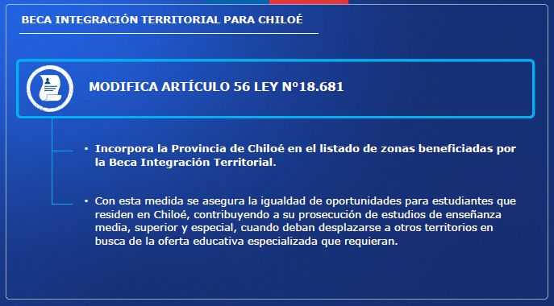

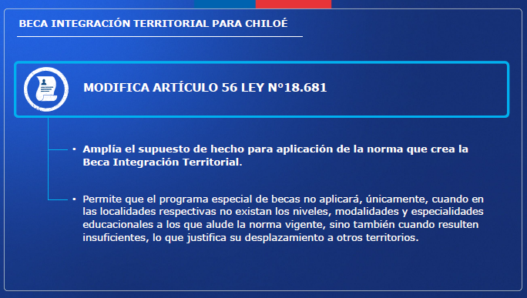

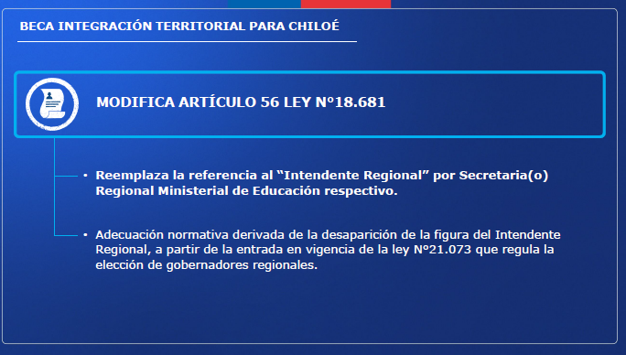

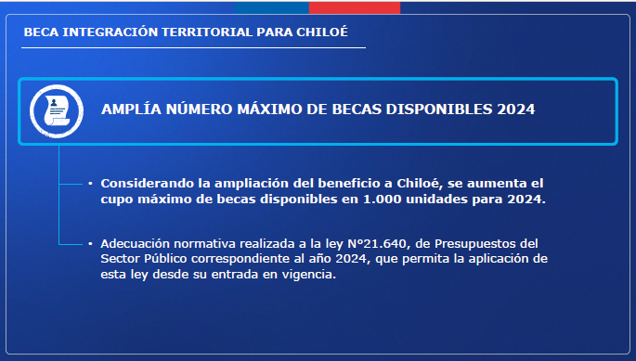

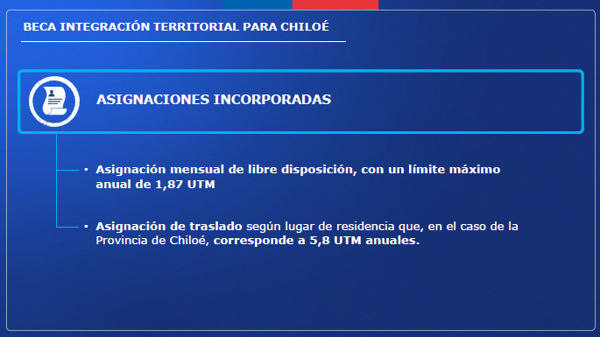

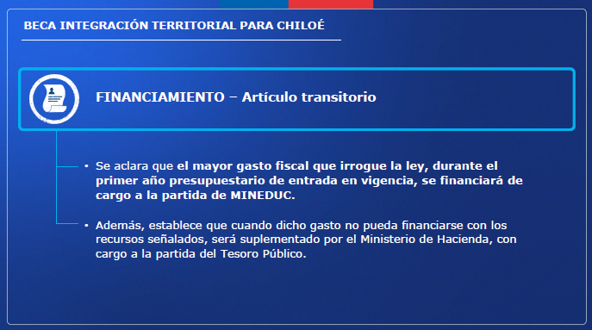

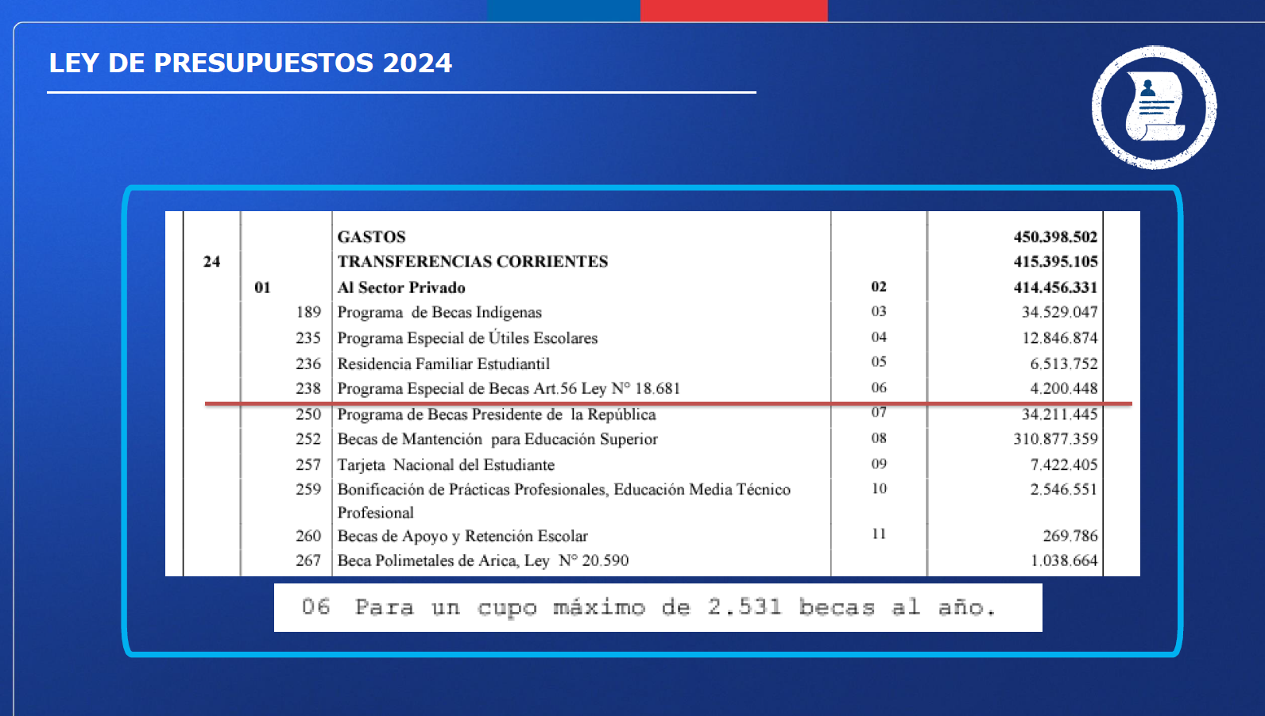

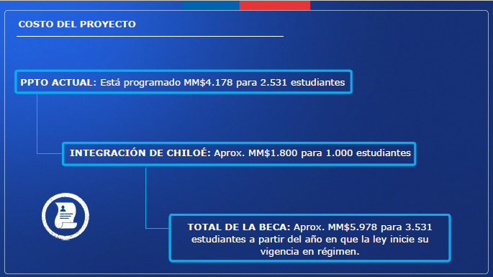

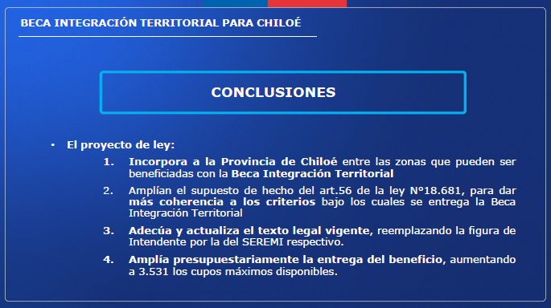

Durante su presentación, el señor Ministro puntualizó que, sin perjuicio del total de recursos que se consideran para la beca cuando la iniciativa entre en régimen, durante los meses que van quedando del año 2024 el mayor aporte fiscal de $1.800 millones debe dividirse aproximadamente a la mitad para los efectos de la reasignación de recursos para el presente año.

B.- Debate suscitado en la Comisión.

El Honorable Senador señor Lagos preguntó al señor Ministro si podía entregar más detalles sobre en qué consiste concretamente la Beca Integración Territorial, más allá de la información que se consigna en la ppt.

Mostró interés en saber si el beneficio apunta a que los estudiantes puedan seguir sus estudios en otro establecimiento educacional. De igual manera consultó si la beca se asigna por mérito académico o según la vulnerabilidad socioeconómica de los postulantes. En tercer lugar, inquirió sobre los criterios de distribución del beneficio entre las distintas provincias, así como también en las comunas que integran cada una de estas provincias.

El Honorable Senador señor Insulza expresó asombro porque una gran cantidad de las comunas rezagadas del norte del país estén excluidas de la Beca de Integración Territorial. Hizo presente que en la Región de Arica y Parinacota existen cuatro comunas, de las cuales tres son completamente rezagadas, en concreto, las comunas de Camarones, General Lagos y Putre, las cuales, según entiende, nunca han podido optar a alguna beca.

Sostuvo que la mayor parte de los estudiantes de estas comunas tienen que forzosamente trasladarse a otras regiones o a la ciudad de Arica, dado que no cuentan con establecimientos educacionales en ellas.

El Honorable Senador señor Kast manifestó que con ocasión de la discusión del proyecto de ley no debe desaprovecharse la oportunidad de revisar este tipo de programas y saber cómo han sido evaluados hasta la fecha y si se observan espacios de mejora.

Por lo anterior, mostró interés en que el señor Ministro pudiese entregar información sobre el desempeño de estas becas y si los montos que entrega son los correctos. De igual manera preguntó si existe cierta equidad horizontal entre los potenciales territorios beneficiarios, considerando que hay otras regiones, como podría ser el caso de la Región de la Araucanía, donde también se registran situaciones muy precarias.

El Honorable Senador señor Kuschel concordó con el Senador Kast respecto a la evaluación del programa. Con todo, resaltó la importancia de incorporar a la provincia de Chiloé a este sistema de becas, atendiendo a su compleja geografía. Hizo presente que la mayor parte de las escuelas de Chiloé dependen de los sistemas municipales que, según observó, han incidido en entregar una educación deteriorada, lo que podría verse todavía más complejizado con la incorporación de los SLEP.

Pidió que se facilite a los colegios particulares que puedan crecer y compensar el deterioro en cobertura y en calidad cuando sea posible. Expresó que las leyes que se han dictado sobre la materia para supuestamente modernizar el sistema educacional más bien lo han rigidizado, por lo que para un sostenedor particular es casi imposible ampliarse. Por lo anterior, llamó a entregar una mayor flexibilización.

El Honorable Senador señor Coloma, sumándose a las inquietudes previas, preguntó sobre el criterio de otorgamiento de las Becas de Integración Territorial. Consultó si operan criterios objetivos para determinar que hay zonas, más que otras, que requieren este tipo de beneficio. Al respecto, puso de relieve que en cada región hay vulnerabilidades de distancia que ameritarían optar a una política pública como la que se propone.

Asimismo, inquirió sobre cómo medir el nivel de éxito de estas políticas públicas en los lugares donde se han implementado y sobre cómo se distribuyen las becas entre las distintas comunas que componen una provincia.

El Honorable Senador señor García manifestó tener inquietudes sobre los potenciales beneficiarios de la beca. Apuntó que, según se lee del artículo 56 de la ley N° 18.681, sería para estudiantes de escasos recursos residentes en determinados territorios.

Consultó sobre qué ocurriría con un estudiante de bajos recursos que vive y estudia en Coyhaique y si tendría derecho a la beca. Explicó que su pregunta se basa en la redacción del inciso primero de la mencionada norma que, en su segunda parte, preceptúa que “Lo establecido en este inciso tendrá aplicación siempre y cuando en las localidades respectivas no existan los niveles, modalidades y especialidades educacionales a que alude esta disposición.”.

Observó que, según entiende de la lectura de la norma, el beneficio está enfocado para alumnos que migran de su localidad original o de donde viven sus familiares.

Señaló que tal punto importa pues mediante el presente proyecto de ley se busca agregar a ese inciso la expresión “, o resulten insuficientes,”, recogiendo aquel supuesto cuando no existan cupos suficientes dentro de una determinada localidad.

Por lo anterior, pidió poder corroborar si el beneficio sólo es para estudiantes de bajos recursos que salen a estudiar fuera de su localidad de origen o domicilio de su familia.

El señor Ministro respondió que la beca es de integración territorial, por lo que apunta a estudiantes que viven en determinados territorios en los que, por las condiciones de accesibilidad que estos tienen, deben buscar fuera opciones para desarrollar sus estudios, sean medios o superiores. Precisó que para ello se entrega un aporte en dinero que permite costear tanto transporte como manutención.

Informó que en términos generales ha existido una buena evaluación del programa de becas, las cuales han sido bastante demandadas en algunos territorios, como por ejemplo Chiloé, dado su desconexión territorial.

A continuación, informó que la Beca de Integración Territorial no es una beca que conecte directamente con la política de zonas extremas o zonas de rezago. Manifestó que es posible que en algunos territorios coincidan, pero la condición de estos otros territorios no es la razón de existencia de la presente beca.

Mencionó que las Regiones de Arica y Parinacota y de Tarapacá se incorporan a la política nacional de zonas extremas, sin embargo, no cuentan con la característica de desconexión territorial que tiene un archipiélago como Chiloé o las características de Juan Fernández o Isla de Pascua, que son los territorios a los cuales justamente apunta el programa de Becas de Integración Territorial.

Contestando a las preguntas sobre cuál es el foco del presente beneficio, explicó que se trata de una beca que busca contribuir económicamente a estudiantes de escasos recursos, que poseen además un buen rendimiento académico, para que puedan continuar sus estudios cuando no hay opciones para seguir con los mismos en los territorios que están desconectados.

A continuación, procedió a dar lectura al artículo 5°, inciso primero, del Decreto 68, de 1988, del Ministerio de Educación, que aprueba el reglamento del programa especial de becas destinado a estudiantes de bajos recursos, cuyo tenor literal es el siguiente: “Los beneficiarios de estas asignaciones serán los estudiantes que deban desplazarse y residir fuera de las localidades en las que se encuentren sus residencias, para proseguir estudios en alguno de los establecimientos o instituciones de educación mencionados en el artículo 1° de este Reglamento. Para estos efectos, deberán acreditar su residencia en los mencionados territorios, y su condición socioeconómica.”.

En cuanto a la condición socioeconómica mencionada en la disposición, señaló que, de acuerdo a la regulación reglamentaria sobre la materia, deben estar dentro del 80% más vulnerable del Registro Social de Hogares. Agregó que también debe cumplirse con la aprobación del 50% de las asignaturas cursadas en el último año académico y contar con un promedio de notas 5.0 en el caso de egresados de cuarto medio. Agregó que existe una eximición de requisitos para estudiantes de la educación especial.

Puntualizó que lo antes informado explica cuál es el foco del beneficio, en qué consiste y en base a qué criterios se define. Añadió que quien revisa los antecedentes de los postulantes es una Comisión Técnica que está constituida por un representante del Presidente de la República, un representante del Intendente Regional -que es lo que se busca reemplazar por el Secretario Regional Ministerial de Educación en la presente iniciativa legal-, más el Director Regional de la Junta Nacional de Auxilio Escolar y Becas.

Concluyó su intervención resaltando que hasta ahora no se han identificado demandas insatisfechas, es decir, no han existido más postulantes que el límite de beneficiarios. Con todo, advirtió que en un futuro podría darse este caso y, por tanto, habrá que aplicar las reglas de selección a propósito de los criterios fijados a nivel legal y reglamentario.

C.- Discusión sobre las normas de competencia de la Comisión de Hacienda.

Como se señaló con anterioridad, de conformidad con su competencia la Comisión de Hacienda se pronunció respecto de las siguientes disposiciones del proyecto de ley: artículo 1, números 1 y 2, y artículo 2, permanentes, y acerca del artículo transitorio.

A continuación, se describen o reproducen, según el caso, en el orden del articulado del proyecto, las citadas disposiciones de competencia de vuestra Comisión:

Artículo 1

Introduce modificaciones en el artículo 56 de la ley N° 18.681, que establece normas complementarias de administración financiera, de incidencia presupuestaria y personal.

Número 1

Incorpora en el inciso primero, a continuación de la frase “las localidades respectivas no existan”, la siguiente: “, o resulten insuficientes,”.

Número 2

Reemplaza en el literal a) del inciso segundo la expresión “General Carrera y Capitán Prat” por “General Carrera, Capitán Prat y Chiloé”.

Artículo 2

Reemplaza en la glosa N° 6 correspondiente a la Partida 09, Capítulo 09, Programa 03, Subtítulo 24, Ítem 01, Asignación 238, de la ley N° 21.640, de Presupuestos del Sector Público correspondiente al año 2024, el guarismo “2.531” por “3.531”.

Artículo transitorio

Prescribe, textualmente, lo siguiente:

“Artículo transitorio.- El mayor gasto fiscal que irrogue la aplicación de esta ley durante el primer año presupuestario de su entrada en vigencia se financiará con cargo a la partida del Ministerio de Educación. No obstante lo anterior, el Ministerio de Hacienda con cargo a la partida presupuestaria del Tesoro Público podrá suplementar la parte del gasto que no se pueda financiar con esos recursos. En los años siguientes se estará a los recursos que contemplen las respectivas leyes de presupuestos del Sector Público.”.

--Puestas en votación las disposiciones de competencia de la Comisión de Hacienda, precedentemente descritas, fueron aprobadas por la unanimidad de los miembros de la Comisión, Honorables Senadores señores Coloma, García, Insulza, Kast y Lagos.

- - -

INFORME FINANCIERO

- El informe financiero N° 125 elaborado por la Dirección de Presupuestos del Ministerio de Hacienda, de 13 de mayo de 2024, señala lo siguiente:

“I. Antecedentes

El presente mensaje modifica el artículo 56 de la Ley N° 18.681 para incluirá la provincia de Chiloé dentro de los territorios que forman parte del programa especial de becas establecido en dicho artículo. Además, sobre la conformación de la comisión otorgante, se reemplaza al representante del Intendente Regional por un representante del Secretario o Secretaria Regional Ministerial de Educación.

II. Efectos del proyecto de ley sobre el Presupuesto Fiscal

El número máximo de becas al año de este programa se encuentra definido en la Ley de Presupuestos del Sector Público, en el Programa Especial de Becas Art.56 Ley N° 18.681 que se consagra en el programa presupuestario de la Junta Nacional de Auxilio Escolar y Becas del Ministerio de Educación. Por lo que el efecto fiscal de este proyecto de ley será lo que se defina como número máximo de becas en las respectivas Leyes de Presupuestos del Sector Público.

III. Fuentes de información

- Mensaje N°082-372, de S.E. el Presidente de la República con el que inicia un proyecto de ley que incorpora a la Provincia de Chiloé entre las beneficiaras del Programa Especial de Becas establecido en el artículo 56 de la Ley 18.681.

- Ley de Presupuestos del Sector Público 2024.”.

- Luego, se presentó el informe financiero complementario N° 157, elaborado por la Dirección de Presupuestos del Ministerio de Hacienda, de 5 de junio de 2024, que señala textualmente:

“I. Antecedentes

Las presentes indicaciones (N°111-372) incorporan un nuevo artículo, el que modifica la glosa N°6 correspondiente a la Partida 09, Capítulo 09, Programa 03, Subtítulo 24, Ítem 01, Asignación 238, de la Ley N° 21.640 de Presupuestos del sector público para el año 2024, reemplazando el guarismo "2.531" por el guarismo "3.531". Así, se estable un cupo máximo de 3.531 becas al año, incorporándose 1.000 cupos adicionales para el año 2024. Lo anterior permite que las y los estudiantes de la Provincia de Chiloé que cumplan los requisitos puedan acceder a ser beneficiarias y beneficiarios del Programa Especial de Becas establecido en el artículo 56 de la Ley 18.681 (Beca de Integración).

II. Efectos del proyecto de ley sobre el Presupuesto Fiscal

Considerando el número total de estudiantes de enseñanza media y enseñanza superior de la Provincia de Chiloé que cumplen los requisitos establecidos para ser beneficiaria o beneficiarios del Programa Especial de Becas establecido en el artículo 56 de la Ley 18.681 y la tasa de uso actual del programa en los territorios que actualmente forman parte de este, se estima que es necesario incorporar 1.000 nuevos cupos al programa.

La Beca de Integración consiste en la entrega de: (i) asignaciones mensuales de libre disposición, con un límite máximo anual de 1,87 UTM; y (ii) una asignación de traslado de un monto establecido por la Ley según lugar de residencia, en el caso de la Provincia de Chiloé este monto corresponde a 5,8 UTM anuales.

Con el objetivo de estimar el gasto adicional asociado a la incorporación de 1.000 nuevos cupos adicionales en 2024, se consideran solamente el gasto correspondiente a las asignaciones de mantención y traslado de los meses de julio a diciembre del presente año. Lo anterior implica un gasto de 966.424 miles de pesos en 2024.

El mayor gasto fiscal que irrogue la aplicación de este proyecto de ley, durante el primer año presupuestario de su entrada en vigencia, se financiará con cargo a la partida del Ministerio de Educación. No obstante lo anterior, el Ministerio de Hacienda, con cargo a la partida presupuestaria del Tesoro Público, podrá suplementar la parte del gasto que no se pudiere financiar con esos recursos. En los años siguientes se estará a, los recursos que contemplen las respectivas Leyes de Presupuestos del Sector Público.

III. Fuentes de información

- Mensaje de S.E. el Presidente de la República con el que formula indicaciones al proyecto de ley que incorpora a la Provincia de Chiloé entre las beneficiaras del Programa Especial de Becas establecido en el artículo 56 de la Ley 18.681.

- Ley de Presupuestos del Sector Público 2024.”.

Se deja constancia de los precedentes informes financieros, en cumplimiento de lo dispuesto por el artículo 17, inciso segundo, de la ley orgánica constitucional del Congreso Nacional.

- - -
TEXTO DEL PROYECTO

En mérito de los acuerdos precedentemente expuestos, vuestra Comisión de Hacienda tiene el honor de proponeros la aprobación del proyecto de ley en informe, en los mismos términos en que fue despachado por la Comisión de Educación, cuyo texto es el siguiente:

- - -

PROYECTO DE LEY:

“Artículo 1.- Introdúcense las siguientes modificaciones en el artículo 56 de la ley N° 18.681, que Establece normas complementarias de administración financiera, de incidencia presupuestaria y personal:

1. Incorpórase en el inciso primero, a continuación de la frase “las localidades respectivas no existan”, la siguiente: “, o resulten insuficientes,”.

2. Reemplázase en el literal a) del inciso segundo la expresión “General Carrera y Capitán Prat” por “General Carrera, Capitán Prat y Chiloé”.

3. Sustitúyese en el inciso tercero la expresión “Intendente Regional” por “Secretario Regional Ministerial de Educación”.

Artículo 2.- Reemplázase en la glosa N° 6 correspondiente a la Partida 09, Capítulo 09, Programa 03, Subtítulo 24, Ítem 01, Asignación 238, de la ley N° 21.640, de Presupuestos del Sector Público correspondiente al año 2024, el guarismo “2.531” por “3.531”.

Artículo transitorio.- El mayor gasto fiscal que irrogue la aplicación de esta ley durante el primer año presupuestario de su entrada en vigencia se financiará con cargo a la partida del Ministerio de Educación. No obstante lo anterior, el Ministerio de Hacienda con cargo a la partida presupuestaria del Tesoro Público podrá suplementar la parte del gasto que no se pueda financiar con esos recursos. En los años siguientes se estará a los recursos que contemplen las respectivas leyes de presupuestos del Sector Público.”.

- - -

ACORDADO

Acordado en sesión celebrada el día 9 de julio de 2024, con asistencia de los Honorables Senadores señores Juan Antonio Coloma Correa, José García Ruminot, José Miguel Insulza Salinas, Felipe Kast Sommerhoff y Ricardo Lagos Weber (Presidente).

Sala de la Comisión, a 9 de julio de 2024.

RESUMEN EJECUTIVO

INFORME DE LA COMISIÓN DE HACIENDA, RECAÍDO EN EL PROYECTO DE LEY, EN SEGUNDO TRÁMITE CONSTITUCIONAL, QUE INCORPORA A LA PROVINCIA DE CHILOÉ ENTRE LAS BENEFICIARIAS DEL PROGRAMA ESPECIAL DE BECAS ESTABLECIDO EN EL ARTÍCULO 56 DE LA LEY N° 18.681 (BOLETÍN Nº 16.835-04).
_______________________________________________________________

I. OBJETIVO (S) DEL PROYECTO PROPUESTO POR LA COMISIÓN:

Incorporar a la provincia de Chiloé entre las beneficiarias del programa especial de becas establecido en el artículo 56 de la ley N° 18.681 que establece normas complementarias de administración financiera, de incidencia presupuestaria y personal.

II. ACUERDOS:

Todas las normas de competencia de la Comisión fueron aprobadas por unanimidad (5x0)

III. ESTRUCTURA DEL PROYECTO APROBADO POR LA COMISIÓN: consta de 2 artículos permanentes y de un artículo transitorio.

IV. NORMAS DE QUÓRUM ESPECIAL: La Comisión de Hacienda se remite, al efecto, a lo expresado sobre el particular por la Comisión de Educación en su informe.

V. URGENCIA: “Simple”.

VI. ORIGEN E INICIATIVA: Cámara de Diputados. Mensaje de Su Excelencia el Presidente de la República, señor Gabriel Boric Font.

VII. TRÁMITE CONSTITUCIONAL: segundo trámite.

VIII. APROBACIÓN POR LA CÁMARA DE DIPUTADOS: aprobado en general y en particular por 109 votos a favor.

IX. INICIO TRAMITACIÓN EN EL SENADO: 11 de junio de 2024.

X. TRÁMITE REGLAMENTARIO: informe de la Comisión de Hacienda.

XI. LEYES QUE SE MODIFICAN O QUE SE RELACIONAN CON LA MATERIA:

- Ley N°18.681 que establece normas complementarias de administración financiera, de incidencia presupuestaria y personal.

- Ley N°21.640 de Presupuestos del Sector Público Año 2024.

Valparaíso, a 9 de julio de 2024.

A continuación, figura el link de cada una de las sesiones, transmitidas por TV Senado, que la Comisión dedicó al estudio del proyecto: 9 de julio de 2024: https://tv.senado.cl/tvsenado/comisiones/permanentes/hacienda/comision-de-hacienda/2024-07-08/133056.html

